Sociální média a návykové chování
PhDr. Ladislav Csémy a MUDr. Karel Nešpor, CSc.

Úvod
Před časem se v českých odborných kruzích objevil názor, že mírný ústup návykového chování u dospívajících souvisí s jejich zájmem o informační techniku a využíváním elektronické komunikace. V rozporu s touto tezí je práce autorů Savolainen a Oksanen (2024). Podle ní souviselo častější používání Facebooku, TikToku a Instagramu s častějším rizikovým pitím alkoholu. K podobným závěrům dospěla i studie autorů Alhabash et al., (2022). Podle metaanalýzy autorů Purba a spol. (2023) souviselo problematické užívání sociálních médií u dospívajících s vyšší spotřebou alkoholu s častějším zneužíváním tabáku, drog, častější hazardní hrou a dalšími riziky. Guégan et al. (2024) upozornili na skutečnost, že na TikToku, který často sledují děti a dospívající, se vyskytuje skrytá reklama alkoholu, např. barmani předvádějící míchání koktejlů s alkoholem. Na prakticky neregulovanou reklamu alkoholu zaměřenou na dospívající a mladé dospělé upozornila už dříve práce autorů Moreno et al. (2014).

Data týkající se české populace.
Cílem následujících analýz bylo posoudit souvislosti mezi užíváním alkoholu, kouřením cigaret, užíváním konopných drog a aktivitou na sociálních sítích a intenzitou hraní počítačových her u dospívajících.

Soubor
Využili jsme národní data z poslední vlny mezinárodní studie Health Behaviour in School-aged Children. Pro analýzy jsme vybrali věkovou skupinu dospívajících ve věku 15 let. Ve vzorku 4266 dospívajících bylo 50,8 % chlapců.

Analýza dat
Souvislost mezi užíváním návykových látek a hraním počítačových her a aktivitou na sociálních sítích jsme zjišťovali neparametrickou Spearmanovou korelační analýzou. Data o užívání návykových látek (alkohol, cigarety, kanabis) byly kategorizované podle frekvence úzu v posledních 30 dnech od nikdy po 30 dnů. Data o užívání sociálních sítí a hraní počítačových her byly rovněž kategorizované podle frekvence vyjadřující počet hodin trávených na sociálních sítích nebo hraním počítačových her denně, a to od žádnou (ani jednu) po 7 hodin denně.

Výsledky
Korelační analýza potvrdila statisticky významný vztah mezi aktivitou na sociálních sítích a užíváním návykových látek. Výsledek naznačuje, že s rostoucím počtem hodin trávených na sociálních sítích roste i frekvence užívání návykových látek. Hraní počítačových her nemělo statisticky významnou souvislost s užíváním návykových látek (viz Tabulka 1).

Tabulka 1 Korelace (Spermanovo rho) mezi užíváním návykových látek a aktivitou na sociálních sítích a hraním počítačových her
 | Užívání alkoholu | Kouření cigaret | Užívání konopných drog
Aktivita na sociálních sítích | 0,181* | 0,190* | 0,124*
Hraní počítačových her | -0,015 | -0,015 | 0,011
* P < 0,001

Naznačené výsledky jsme vizualizovali na grafech 1 a 2. Na grafech je užívání návykových látek vyjádřeno kumulativní frekvencí užití každé látky v 6 a více dnech v posledních 30 dnech. Tuto kumulativní frekvenci užívání lze u této věkové skupiny považovat za časté užívání. Z grafu 1 je patrné, že časté pití alkoholu udává 15,4 % dotázaných mezi těmi, kdo užívají sociální sítě 5 a více hodin denně, a je to téměř trojnásobek proti těm, kdo sociální sítě neužívají nebo je užívají málo (do 1 hodiny denně). Podobné rozdíly jsou i u kouření cigaret a užívání konopných drog.
V grafu 2 jsou rozdíly v častém užívání alkoholu zanedbatelné, pokud jde o hodiny strávené hraním her. Statisticky nevýznamné jsou i rozdíly v užívání konopných drog.

Graf 1 Užívání alkoholu, kouření cigaret a užíváním konopných drog (6 a více dnů v posledních 30 dnech) v závislosti na intenzitě užívání sociálních sítí
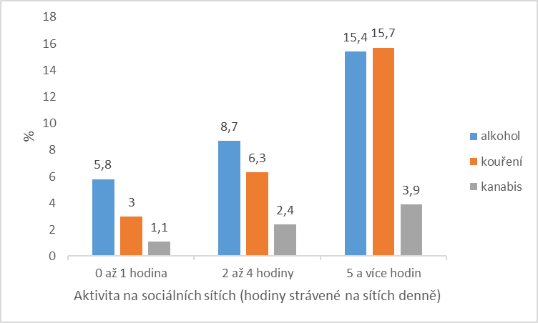

Graf 2 Užívání alkoholu, kouření cigaret a užíváním konopných drog (6 a více dnů v posledních 30 dnech) v závislosti na intenzitě hraní počítačových her
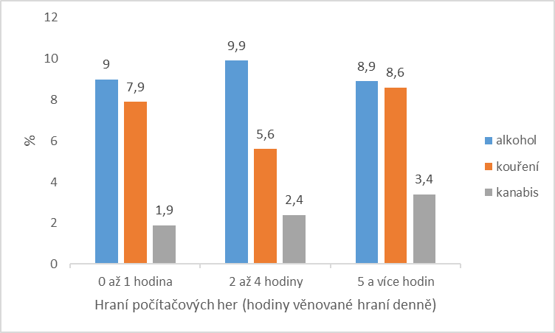

Závěr
Výsledky naznačují, že mezi dospívajícími mají různé formy digitálních aktivit výrazně odlišné souvislosti s užíváním návykových látek. Zatímco u využívání sociálních sítí byly asociace s užíváním návykových látek statisticky významné, u hraní počítačových her se tyto souvislosti nepotvrdily. Domníváme se, že tyto rozdíly jsou spojeny s odlišným kontextem různých aktivit v digitálním prostoru, například reklamou nebo negativními vrstevnickými modely.

Literatura
Alhabash S, Park S, Smith S, Hendriks H, Dong Y. Social Media Use and Alcohol Consumption: A 10-Year Systematic Review. Int J Environ Res Public Health. 2022; 19(18):11796.
Guégan E, Zenone E, Mialon M et al. Bartender: portrayals of popular alcohol influencer’s videos on TikTok. BMC Public Health 2024; 24:1384.
Moreno MA, Whitehill JM. Influence of Social Media on Alcohol Use in Adolescents and Young Adults. Alcohol Res. 2014; 36(1):91-100.
Purba AK, Thomson RM, Henery PM et al. Social media use and health risk behaviours in young people: systematic review and meta-analysis. BMJ. 2023 9; 383:e073552.
Savolainen I, Oksanen A. Keeping you connected or keeping you addicted? Weekly use of social media platforms is associated with hazardous alcohol use and problem gambling among adults. Alcohol Alcohol. 2024; 59(3):agae024.

